**Sennheiser Consumer Innovation dessine**

**les contours de son avenir**

*Wedemark, 3 mars 2022* – L'activité grand public de Sennheiser fait désormais officiellement partie de Sonova Holding AG. Les produits grand public de Sennheiser sous Sonova continueront d'être à l'avant-garde de l'audio, offrant aux consommateurs des solutions idéales, qu'il s'agisse de profiter d'une expérience audio immersive avec des casques haut de gamme et des barres de son AMBEO, ou d'une expérience dans un restaurant bruyant avec des aides auditives améliorant la parole.

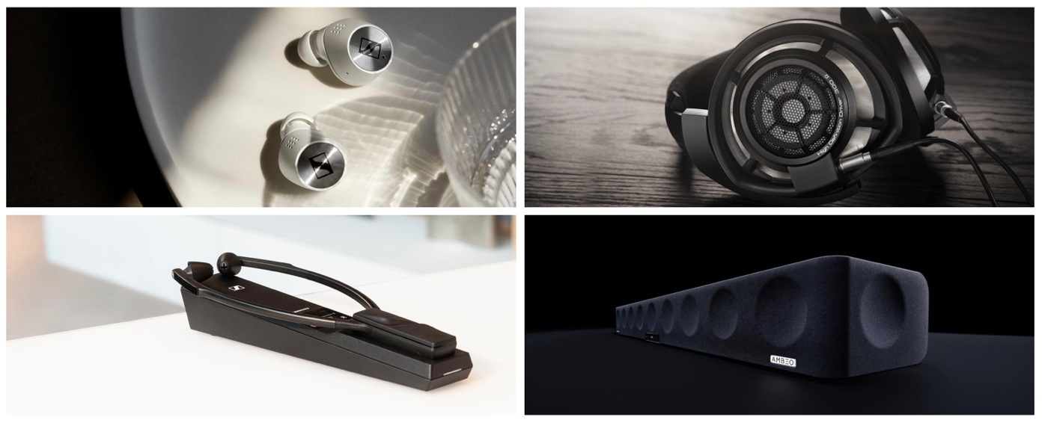

« Sennheiser et Sonova partagent de nombreuses valeurs et tireront parti de leurs forces complémentaires ", déclare Martin Grieder, qui sera responsable de l'activité nouvellement créée chez Sonova en tant que GVP Consumer Hearing. "Les deux marques ont une passion et un dévouement pour l'audio de haute qualité avec l'innovation au cœur de leur activité. »  
  
Sennheiser et Sonova opéreront sous l’égide de la marque Sennheiser et fourniront aux clients de Sennheiser des solutions audio de pointe. Un accord de licence à long terme a été signé avec Sonova pour l'utilisation de la marque Sennheiser. La nouvelle configuration répond parfaitement aux besoins des consommateurs lorsqu'ils choisissent une nouvelle paire d’écouteurs. Qualité sonore Hi-Fi, confort de port, longue durée de vie de la batterie, réduction du bruit et amélioration de l'audition sont les attributs clés des produits grand public Sennheiser et Sonova.  
  
La conférence de presse de Sennheiser Consumer Innovation a confirmé que les casques haut de gamme, les solutions audiophiles, les appareils auditifs améliorés et les barres de son seront les quatre segments de produits clés. Sonova Consumer Hearing a annoncé un portefeuille d'innovations complet et attendu dans ces quatre catégories en 2022, y compris de nouveaux produits dans sa célèbre gamme MOMENTUM. La société a également doublé son investissement dans les casques audiophiles après le lancement récent de la série de casques IE primés, avec de nombreux produits passionnants en préparation.  
  
Le marché des écouteurs haut de gamme est actuellement évalué à environ 20 milliards de dollars US et devrait tripler pour atteindre 60 milliards de dollars US au cours des sept prochaines années. Cette croissance sera tirée par l'utilisation des smartphones : actuellement, seuls 20 % des utilisateurs de smartphones disposent d'écouteurs true wireless. Ce chiffre devrait atteindre 70 % au cours des sept prochaines années*. Sennheiser Consumer Audio sera à l'avant-garde de cette transition avec un son true wireless de qualité supérieure.  
  
La technologie des écouteurs true wireless et des appareils auditifs converge également pour donner naissance à un segment dédié à l'audition améliorée en pleine croissance. L'acquisition par Sonova de l'activité grand public de Sennheiser place l’entreprise dans une position très forte pour diriger le marché.  
  
Les produits grand public de Sennheiser continueront à impressionner avec une attention renouvelée et des innovations technologiques passionnantes à venir, tout en restant fidèles au son et à la marque Sennheiser que les utilisateurs ont appris à aimer.

*\*UBS Report, 30 June 2021: Smart wireless earphones, the next device to reach annual sales of 1bn units*.

**À PROPOS DE LA MARQUE SENNHEISER**

Nous vivons et respirons l’audio. Nous sommes guidés par une passion, celle de créer des solutions audios qui font la différence. Façonner l’avenir de l’audio, faire vivre des expériences sonores remarquables à nos clients – c’est ce que la marque Sennheiser représente depuis plus de 75 ans. Les solutions audios professionnelles telles que les microphones, les systèmes de conférence, les technologies de streaming et les systèmes de monitoring font partie de l’activité de Sennheiser electronic GmbH & Co. KG. Tandis que les équipements grand public, comme les casques, les barres de son, les écouteurs et les aides auditives, sont développés et distribués par Sonova Holding AG sous la licence de Sennheiser.

[www.sennheiser.com](http://www.sennheiser.com/)

[www.sennheiser-hearing.com](http://www.sennheiser-hearing.com/)

|  |  |
| --- | --- |
| **Contact Local**  L’Agence Marie-Antoinette  Julien Vermessen  Tel : 01 55 04 86 44  [julien.v@marie-antoinette.fr](mailto:julien.v@marie-antoinette.fr) | **Contact Global**  Sennheiser Consumer Audio GmbH  Milan Schlegel  PR and Influencer Manager EMEA  Tel : +49 (0) 5130 9490119  [milan.schlegel@sennheiser-ce.com](mailto:milan.schlegel@sennheiser-ce.com) |